***Vorderseite***

Betrifft: AKTION 2021 für neue Mitglieder

Alle, die noch nicht BÖKWE-Mitglied sind und sich ab sofort bis 15. November 2021 online anmelden, erhalten die aktuelle Dezemberausgabe des BÖKWE-Fachblatts (4/2021) sowie de Mitgliedsausweis 2021 kostenlos! Der Mitglieds-Jahresbeitrag wird erst für das Kalenderjahr 2022 vorgeschrieben.

[**http://www.boekwe.at/mitglied-werden/**](http://www.boekwe.at/mitglied-werden/)

Melden Sie sich gleich an und geben Sie die Information weiter! Danke.

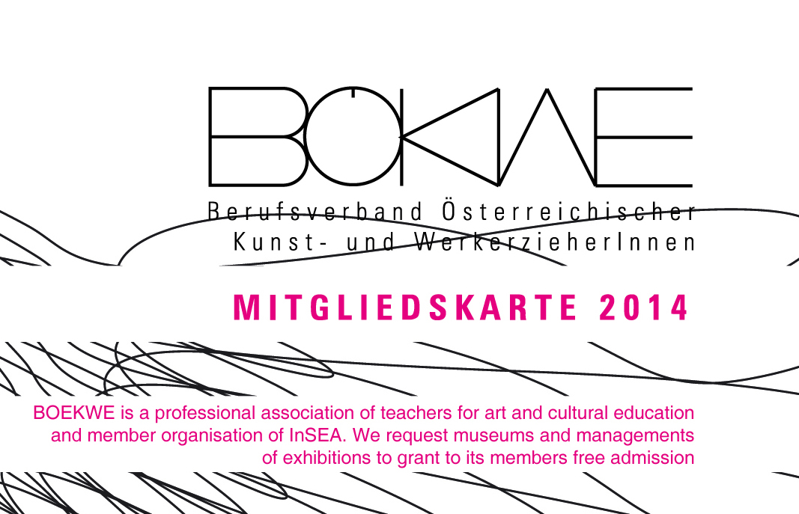

***Rückseite***

Der BÖKWE setzt sich seit 1956 dafür ein, den Kunst- und Werkunterricht im österreichischen Schulsystem zu erhalten, zu verbessern und für Kolleg*innen einschlägige Informationen zugänglich zu machen. Die 4x jährlich erscheinende Fachzeitschrift, Fachtagungen, die Vernetzung mit Fachvertretungen anderer Länder und vor allem

die BÖKWE-Homepage [www.boekwe.at](http://www.boekwe.at) gehören zur Kommunikation.

Alle Mitglieder erhalten die Zeitschrift (die auch von vielen Institutionen wie Bibliotheken, Schulen, Universitäten im In- und Ausland abonniert wird) per Post. Darüber hinaus sind unter <http://www.boekwe.at/zugang-zum-fachblattarchiv/> alle seit der der Gründung des Vereines bis jeweils zum Vorjahr erschienen Ausgaben als Pdf abrufbar. Das Fachnlatt bietet außerdem die Möglichkeit, eigene Beiträge und Erfahrungsberichte aus der Praxis zu publizieren.

Je mehr Mitglieder der ausschließlich ehrenamtlich geführte Verband hat, desto mehr muss man auf ihn hören!